**OCUPAÇÃO JOVEM**

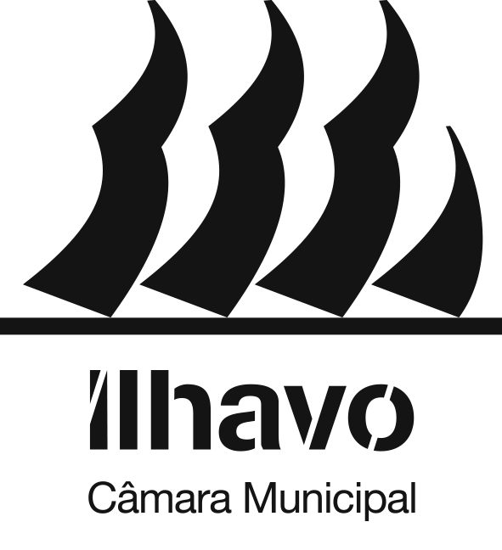

Av. 25 de Abril,

3830-044 Ílhavo

geralcmi@cm-ilhavo.pt

www.cm-ilhavo.pt

+(351) 234 329 600

(Chamada para rede fixa nacional)

NIPC: 506 920 887

**Programa Municipal de Tempos Livres 2025**

|  |
| --- |
| FICHA DE INSCRIÇÃO |

|  |
| --- |
| **IDENTIFICAÇÃO** |

|  |  |  |
| --- | --- | --- |
| Nome: | | |
| Morada: | | |
| Código Postal: | | Localidade: |
| Data de Nascimento: | | NIF: |
| E-mail: | | |
| Telefone: | Telemóvel: | |

|  |
| --- |
| **HABILITAÇÕES** |

|  |
| --- |
|  |

|  |
| --- |
| **OCUPAÇÃO** |

|  |  |
| --- | --- |
| És estudante? Sim | Não |

|  |
| --- |
| **TURNOS** |

Assinalar com um **X** o turno a que te candidatas:

|  |  |  |  |
| --- | --- | --- | --- |
| **Datas-limite de inscrição** | **Turno** | | **Candidatura** |
| 16 de dezembro 2024 | 1 | janeiro e fevereiro |  |
| 10 de fevereiro de 2025 | 2 | março e abril |  |
| 14 de abril de 2025 | 3 | maio e junho |  |
| 16 de junho de 2025 | 4 | julho |  |
| 5 | agosto |  |
| 13 de outubro de 2025 | 6 | novembro e dezembro |  |

|  |
| --- |
| **PROJETOS** |

Assinala por ordem de preferência os projetos a que te candidatas:

(1 – primeira opção; 2 – segunda opção; …; 4 – quarta opção)

|  |  |  |
| --- | --- | --- |
| Projeto | | Ordem de preferência |
| A | Animação de Espaços Lúdicos, Culturais e Educativos (1) |  |
| B | Animação Cultural para Idosos (2) |  |
| C | Animação Cultural para a Infância (3) |  |
| D | Apoio a Atividades Desportivas (4) |  |
| E | Eventos Municipais (5) |  |
| F | Férias Divertidas (6) |  |
| G | Laboratório do Envelhecimento (7) |  |
| H | Valorização e Promoção do Património e da Cultura do Mar (8) |  |

(1) O Projeto realiza-se em todos os turnos à exceção do projeto na EMER, que se realiza apenas nos turnos 3 e 4 (de maio a julho).

(2) O Projeto realiza-se em todos os turnos.

(3) O Projeto realiza-se em todos os turnos.

(4) O Projeto realiza-se apenas nos turnos 2 (março e abril), 3 (maio e junho), 4 (julho)

(5) O Projeto realiza-se apenas no turno 4 (julho) e turno 5 (agosto)

(6) O Projeto realiza-se apenas nos turnos 2 (março e abril), 4 (julho) e 5 (agosto)

(7) O Projeto realiza-se em todos os turnos

(8) O Projeto realiza-se em todos os turnos

|  |
| --- |
| **EXPERIÊNCIAS ANTERIORES NAS ÁREAS A QUE TE CANDIDATAS** |

Utiliza este espaço para escreveres o que quiseres sobre as tuas experiências nas áreas a que te candidatas.

|  |
| --- |
|  |

|  |  |
| --- | --- |
| **1**. Os dados pessoais recolhidos neste pedido são necessários, única e exclusivamente, para dar cumprimento ao disposto no artigo 102.º do Código do Procedimento Administrativo (CPA), no artigo 17.º do Decreto-Lei n.º 135/99, de 22 de abril e/ou ao previsto na legislação específica aplicável ao pedido formulado.  **2.** O tratamento dos dados pessoais por parte do Município de Ílhavo respeitará a legislação em vigor em matéria de proteção de dados pessoais e será realizado com base nas seguintes condições:  **Responsável pelo tratamento** – Município de Ílhavo;  **Finalidade do tratamento** – Inscrição no Programa Municipal de Tempos Livres 2025, sendo a recolha dos dados pessoais limitada ao estritamente necessário;  **Fundamento da licitude**- Cumprimento de uma obrigação jurídica (CPA e/ou de legislação específica aplicável ao pedido formulado) ou necessário ao exercício de funções de interesse público;  **Conservação dos dados pessoais** – o prazo de conservação terá a duração necessária à finalidade acima identificada, adotando o Município as devidas medidas de segurança, integridade e confidencialidade dos dados pessoais.  **Partilha de dados** - para a prossecução desta atividade de tratamento, os dados pessoais são partilhados com as entidades de acolhimento.  **3.** Para mais informações sobre a forma como tratamos os seus dados, quais os seus direitos e como pode exercê-los, visite a nossa Política de Privacidade disponível em <https://www.cm-ilhavo.pt/avisos-legais/politica-de-privacidade-e-seguranca> ou poderá entrar em contacto com o nosso encarregado de proteção de dados, através do correio eletrónico [protecaodedados@cm-ilhavo.pt](mailto:protecaodedados@cm-ilhavo.pt)  **4.** Os documentos apresentados no âmbito do presente pedido são documentos administrativos, pelo que o acesso aos mesmos se fará em respeito pelo regime de acesso à informação administrativa e ambiental e reutilização dos documentos administrativos (Lei n.º 26/2016, de 22 de agosto). | |
| **DECLARAÇÃO** |

Eu, abaixo-assinado, declaro que aceito as condições de participação no Programa Municipal de Tempos Livres promovido pela Câmara Municipal de Ílhavo, como consta das suas Normas de Participação.

Declaro ainda que são verdadeiras todas as informações constantes nesta Ficha de Inscrição.

Assinatura,

__________________________, Data: __/__/____

|  |
| --- |
| **AUTORIZAÇÃO DO ENCARREGADO DE EDUCAÇÃO (PARA MENORES DE IDADE)** |

Eu,

Encarregado(a) de Educação de

declaro que permito a participação do meu educando no Programa Municipal de Tempos Livres promovido pela Câmara municipal de Ílhavo, como consta das suas Normas de Participação.

Assinatura,

__________________________, Data: __/__/____